BORRADOR DEL ACTA DE LA SESION EXTRAORDINARIA DEL PLENO DEL EXCMO. CABILDO INSULAR DE FUERTEVENTURA, CELEBRADA EL DIA 15 DE JUNIO DE DOS MIL VEINTITRÉS.
384D701BDF813158628CBC8AB6A6962069DF5400
34FD3DFEF440EE93DE70AE140996B1C6668F08F5

PRESIDENTE: D. ANTONIO SERGIO LLORET LÓPEZ

CONSEJEROS/AS:

Dª DOLORES ALICIA GARCÍA MARTÍNEZ
FECHA DE FIRMA: HASH DEL CERTIFICADO:
Firmado Digitalmente en el Cabildo de Fuerteventura - https://sede.cabildofuer.es - Código Seguro de Verificación: 35600IDOC2B8489275D4A1B24AAE
D. ADARGOMA HERNÁNDEZ RODRÍGUEZ
D. RAYCO LEÓN JORDÁN (Vía telemática)
D. CRISTÓBAL DAVID DE VERA CABRERA
Dª MARÍA DEL CARMEN ALONSO SAAVEDRA
D. PEDRO MARTÍNEZ CABRERA
D. JONATHAN GIL CRUZ
D. CLAUDIO GUTIÉRREZ VERA

Dª JESSICA DEL CARMEN DE LEÓN VERDUGO
16/06/2023
16/06/2023
D. DOMINGO PÉREZ SAAVEDRA
Dª MARÍA ISABEL SAAVEDRA HIERRO
Dª MARÍA JESÚS DE LA CRUZ MONTSERRAT
D. VÍCTOR M. ALONSO FALCÓN. Dª MARLENE FIGUEROA MARTÍN
D. MANUEL HERNÁNDEZ CEREZO. Dª MARÍA DOLORES NEGRÍN PÉREZ
D. MIGUEL DARÍO ANDÚJAR DÍAZ
D. CARLOS RODRÍGUEZ GONZÁLEZ

D. JUAN NICOLÁS CABRERA SAAVEDRA Dª SANDRA DOMÍNGUEZ HORMIGA
PUESTO DE TRABAJO:
Secretaria General Acctal. del Pleno Presidente del Cabildo de Fuerteventura
D. ANDRÉS BRIANSÓ CÁRCAMO
- PAU QUILES RAYA

SECRETARIA GENERAL ACCIDENTAL DEL PLENO: Doña Lucía María de León

Hernández.

En Puerto del Rosario, Provincia de Las Palmas, siendo las nueve horas y treinta minutos del día quince de junio de dos mil veintitrés, se reúne el Pleno del Excmo. Cabildo Insular de Fuerteventura, en el Salón de Plenos de la Casa Palacio, bajo la Presidencia del Señor Presidente, Don Antonio Sergio Lloret López, concurriendo los/las Consejeros/Consejeras arriba reseñados y asistidos de la Señora Secretaria General Accidental del Pleno, Doña Lucía María de León Hernández, al objeto de celebrar sesión extraordinaria convocada para este día y realizada en primera convocatoria.

ORDEN DEL DÍA

1.- DISPONIBILIDAD DE CRÉDITOS DECLARADOS NO DISPONIBLES EN EL PRESUPUESTO GENERAL DEL CABILDO DE FUERTEVENTURA DEL EJERCICIO 2023. CRÉDITOS FINANCIADOS POR LA APORTACIÓN DEL FDCAN, EXP.:2023 /
NOMBRE:
LLEON - LEÓN DE HERNÁNDEZ,LUCÍA LLORET LÓPEZ,ANTONIO SERGIO
14654. ACUERDOS QUE PROCEDAN.

El Señor Presidente explica el expediente.

VOTACIÓN Y ACUERDO:

Vista la propuesta de la Jefa de Servicio de Contabilidad, Dª. María del Cristo Sánchez Berriel y del Consejero Insular de Área de Presidencia, Economía y Hacienda, Promoción

Económica, Don Juan Nicolás Cabrera Saavedra, de fecha 8 de junio de 2023, que transcrita a continuación servirá de motivación al presente dictamen:
384D701BDF813158628CBC8AB6A6962069DF5400
34FD3DFEF440EE93DE70AE140996B1C6668F08F5

“ Servicio de Gestión Presupuestaria
Expte: Disponibilidad de Créditos Declarados No Disponibles Presupuesto 2023. Ref.: MCSB/TMU

Visto el Acuerdo Plenario de fecha 28 de diciembre de 2022, en el que se aprueba el Presupuesto General del Cabildo de Fuerteventura para el ejercicio 2023 (Expte 2022/00021679K), cuya aprobación definitiva se ha publicado en el Boletín Oficial de la Provincia de Las Palmas nº 11, de 25 de enero de 2023.
FECHA DE FIRMA: HASH DEL CERTIFICADO:
Firmado Digitalmente en el Cabildo de Fuerteventura - https://sede.cabildofuer.es - Código Seguro de Verificación: 35600IDOC2B8489275D4A1B24AAE

Vista la Base 6ª de Ejecución del Presupuesto General del Cabildo de Fuerteventura para el ejercicio 2023, referente a “Gastos de Financiación Afectada”, que cita textualmente:

“Un gasto con financiación afectada es cualquier proyecto de gasto que se financien en todo o en parte, con recursos concretos que en caso de no realizarse el gasto no podrían percibirse o si se hubieran percibido deberían reintegrarse a los agentes que los aportaron.
16/06/2023
16/06/2023

Todos los gastos de financiación afectada contarán con una contabilidad individualizada a través de un proyecto de gasto

De acuerdo con la Ley 9/2003 de 03 de abril de Medidas Tributarias y de Financiación de las Haciendas Territoriales Canarias, se considera la afectación del concepto de ingresos 310.22009 Exacción sobre la gasolina a los siguientes conceptos de gastos:

  - 3310 4530A 227.99 “Otros trabajos realizados por otras empresas y profesionales” 1.800.000,00
PUESTO DE TRABAJO:
Secretaria General Acctal. del Pleno Presidente del Cabildo de Fuerteventura

En el Estado de Ingresos se ha dotado el concepto 1120 450.60 “Otras transferencias corrientes en cumplimiento de Convenios suscritos con la Comunidad Autónoma” y 1120 750.60 “Otras transferencias de capital en cumplimiento de Convenios suscritos con la Comunidad Autónoma”, correspondientes a la aportación prevista del Fondo de Desarrollo de Canarias (FDCAN), con una previsión de tres millones novecientos sesenta mil euros (3.960.000,00 €) y catorce millones ciento trece mil seiscientos ocho euros con setenta y seis céntimos (14.113.608,76 €), respectivamente.

Las aplicaciones presupuestarias y los créditos afectados a dicho ingreso son los detallados en los Anexos relativos a las aplicaciones presupuestarias financiadas con FDCAN que acompaña al Presupuesto.”
Visto el apartado cuarto de la Base 17ª de Ejecución del Presupuesto General del Cabildo de Fuerteventura para el ejercicio 2023, relativa a los “Créditos no disponibles”, que establece que:

“4.- En el Presupuesto del ejercicio 2023 se declaran no disponibles los siguientes créditos por su vinculación a ingresos que los financian. Estos créditos se aprobarán en situación de Créditos no disponibles. La puesta a disposición de dichos créditos podrá tramitarse una vez suscrito el Convenio o se acredite el compromiso firme de aportación por parte de la Comunidad Autónoma de Canarias. El órgano competente para aprobar la disponibilidad de los mencionados créditos será el Pleno de la Corporación, previo informe de la Intervención:
NOMBRE:
LLEON - LEÓN DE HERNÁNDEZ,LUCÍA LLORET LÓPEZ,ANTONIO SERGIO

- Los créditos afectados por la aportación del FDCAN detallados en la Base 6
- Los créditos que se financian con el concepto de ingresos 3310.45001, por importe de 2.000.000,00€ siendo estos los que se detallan:

3310 4530b 22799 por importe de 1.200.000,00€ 3310 4530B 65001 por importe de 800.000,00€.”

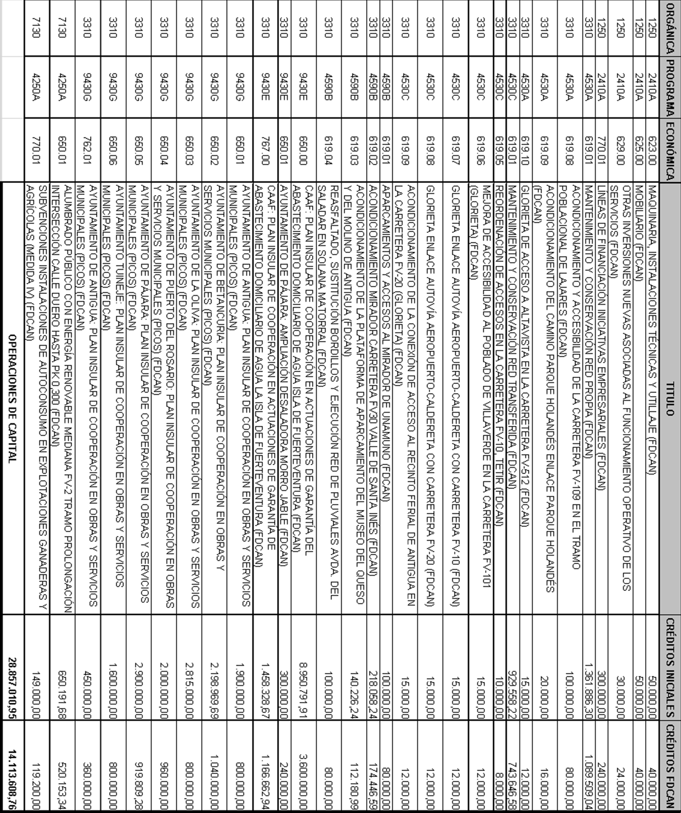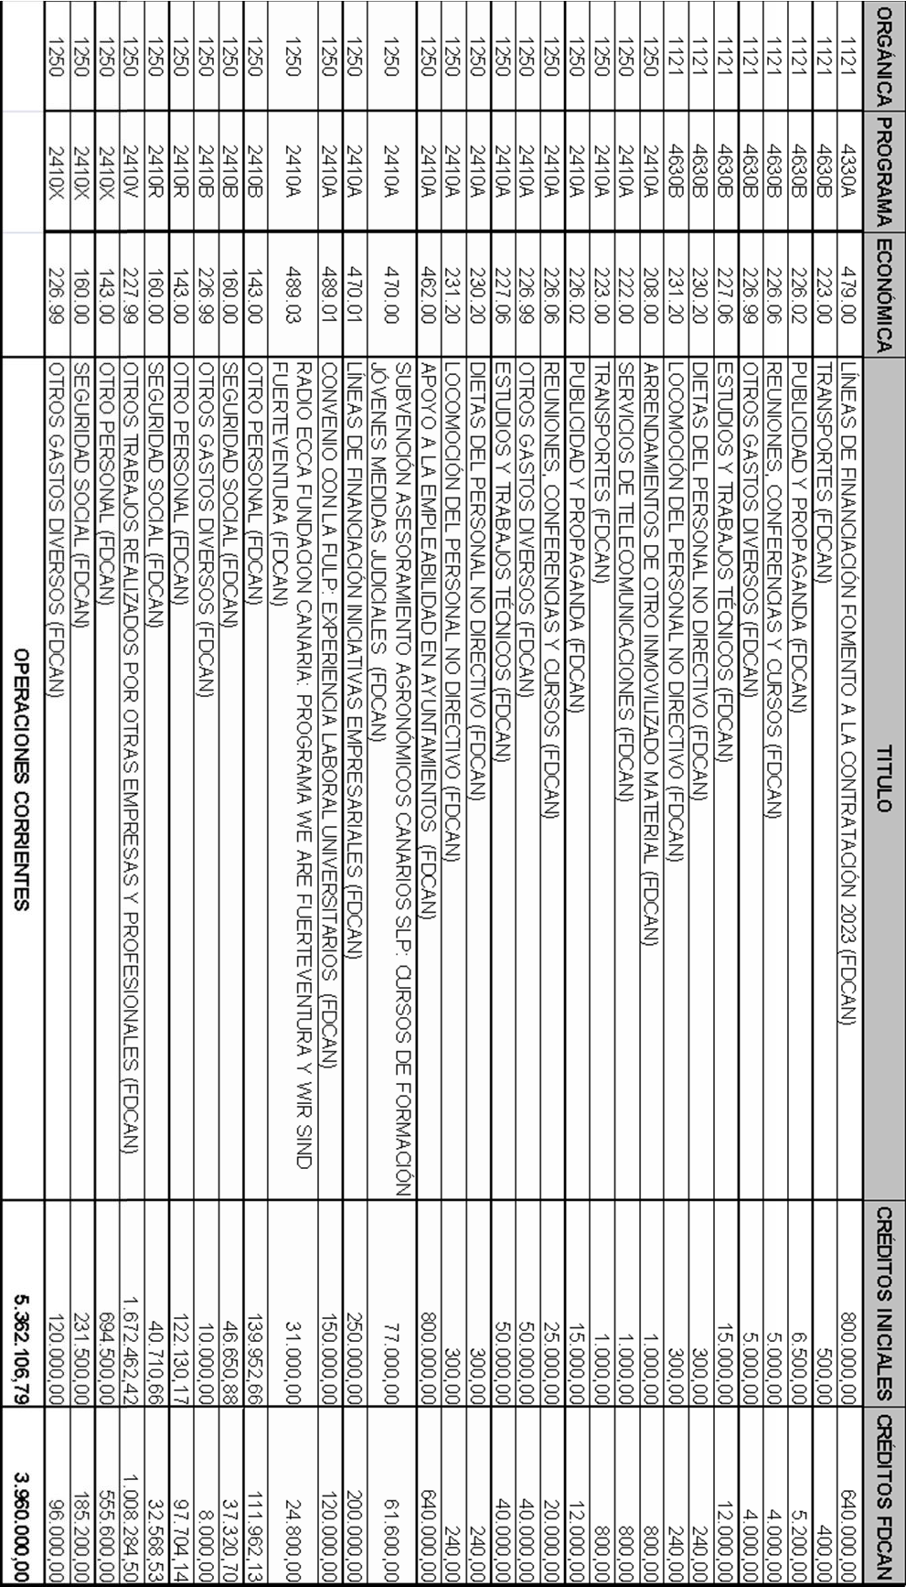

NOMBRE:
financiadas
con
FDCAN
que
LLEON - LEÓN DE HERNÁNDEZ,LUCÍA LLORET LÓPEZ,ANTONIO SERGIO
PUESTO DE TRABAJO:
Secretaria General Acctal. del Pleno Presidente del Cabildo de Fuerteventura
FECHA DE FIRMA: 16/06/2023
16/06/2023
HASH DEL CERTIFICADO: 384D701BDF813158628CBC8AB6A6962069DF5400
34FD3DFEF440EE93DE70AE140996B1C6668F08F5
Firmado Digitalmente en el Cabildo de Fuerteventura - https://sede.cabildofuer.es - Código Seguro de Verificación: 35600IDOC2B8489275D4A1B24AAE
Secretaría General del Pleno
Vistos los Anexos relativos a las aplicaciones acompañan al Presupuesto 2023, con el siguiente detalle:
presupuestarias
3

Visto el proyecto de financiación afectada 2023/3/ECONO/1 denominado “Anexo Partidas Financ FDCAN”, creado por el Órgano de Contabilidad y Presupuestos del Cabildo de Fuerteventura, en el que se incluyen las aplicaciones y créditos afectados a los recursos previstos del FDCAN.
384D701BDF813158628CBC8AB6A6962069DF5400
34FD3DFEF440EE93DE70AE140996B1C6668F08F5

Vista la operación de retención de créditos nº 2.2023.0010577, contabilizada con fecha 30 de marzo de 2023, por importe total de dieciocho millones setenta y tres mil seiscientos ocho euros con setenta y seis céntimos (18.073.608,76 €), incluida en el proyecto de financiación afectada 2023/3/ECONO/1, que se realiza de oficio por el Órgano de Contabilidad y Presupuestos de manera preventiva para retener los créditos declarados no disponibles.
FECHA DE FIRMA: HASH DEL CERTIFICADO:
Firmado Digitalmente en el Cabildo de Fuerteventura - https://sede.cabildofuer.es - Código Seguro de Verificación: 35600IDOC2B8489275D4A1B24AAE

Visto el Convenio de Colaboración suscrito entre la Administración Pública de la Comunidad Autónoma de Canarias y el Cabildo de Fuerteventura, de fecha 24 de mayo de 2023, para la gestión de los recursos asignados en el marco del FDCAN para el desarrollo del Programa FDCAN Fuerteventura 2023- 2027.

Si bien la aplicación presupuestaria de ingreso de la Comunidad Autónoma figura en el capítulo de “Transferencias de Capital”, de acuerdo a lo previsto en el Decreto 85/2016, de 4 de julio, sobre la creación y regulación del Fondo de Desarrollo de Canarias (FDCAN) 2016-2025 que contempla las líneas estratégicas y ejes que deberán desarrollar los programas y proyectos a financiar con cargo al FDCAN, y, más concretamente, la Línea 3 “Políticas Activas de Empleo”, que prevé gastos de naturaleza corriente, y considerando las justificaciones del Convenio del Programa FDCAN Fuerteventura 2016-2021, es por ello, que se ha considerado el ingreso del FDCAN tanto como transferencia corriente y como transferencia de capital.
16/06/2023
16/06/2023

Vista la Providencia del Consejero de Área Insular de Presidencia, Economía, Hacienda, Promoción Económica y Sostenibilidad Medioambiental, D. Juan Nicolás Cabrera Saavedra, de fecha 31 de mayo de 2023, relativa a la incoación del expediente de declaración de disponibilidad de créditos.
PUESTO DE TRABAJO:
Secretaria General Acctal. del Pleno Presidente del Cabildo de Fuerteventura

Visto el Informe-Propuesta de la Jefa de la Oficina de Contabilidad y Presupuestos, Dña. María del Cristo Sánchez Berriel, de fecha 7 de junio de 2023.

Visto el Informe de Intervención emitido por el Interventor General del Cabildo de Fuerteventura, D. Licinio Calvo Pascuas, de fecha 8 de junio de 2023.

Visto el artículo 33 del Real Decreto 500/90 de 20 de abril, así como con lo dispuesto en la Bases 6ª y 17ª de Ejecución del vigente Presupuesto, referente a “Gastos de Financiación Afectada” y “Créditos No Disponibles”, y de conformidad con los Decretos de Presidencia nº 1.183 y 1.233, de fechas 12 y 19 de marzo de 2021, y nº 255, de 30 de enero de 2023, se eleva al Pleno de la Corporación, previo Acuerdo de la Comisión Especial de Cuentas y Presupuestos.”

Visto el informe del Interventor General, D. Licinio Calvo Pascuas, de fecha 08.06.2023.

El Pleno de la Corporación, por 20 votos a favor (7 del grupo Coalición Canaria, 7 del grupo PSOE, 4 del grupo Popular, y 1 de D. Antonio Sergio Lloret, y 1 de D. Juan Nicolás Cabrera, del grupo Nueva Canarias-Asambleas Municipales de Fuerteventura-Frente Amplio), y 3 abstenciones (1 de Dª Sandra Domínguez Hormiga, del grupo Nueva Canarias-Asambleas Municipales de Fuerteventura-Frente Amplio; y 2 del grupo Mixto); ACUERDA:
NOMBRE:
LLEON - LEÓN DE HERNÁNDEZ,LUCÍA LLORET LÓPEZ,ANTONIO SERGIO

Primero.- Declarar la disponibilidad del crédito presupuestario de las aplicaciones presupuestarias afectadas a los conceptos de ingreso 1120 450.60 “Otras transferencias corrientes en cumplimiento de convenios suscritos con la Comunidad Autónoma” y 1120 750.60 “Otras transferencias de capital en cumplimiento de convenios suscritos con la Comunidad Autónoma”, detallados en los Anexos relativos a las aplicaciones presupuestarias financiadas con FDCAN que acompaña al Presupuesto.

Segundo.- Dar cuenta del presente Acuerdo al Servicio de Gestión Contable del Cabildo Insular, así como a los Servicios que gestionan las aplicaciones presupuestarias cuyos créditos se reponen a disponible.
384D701BDF813158628CBC8AB6A6962069DF5400
34FD3DFEF440EE93DE70AE140996B1C6668F08F5

2.- RECONOCIMIENTO EXTRAJUDICIAL DE CRÉDITO A FAVOR DEL TERCERO IMPRENTA MAXORATA, S.L, EXP. 2021/22946. ACUERDOS QUE PROCEDAN.

El Señor Presidente manifiesta que al haberse acordado en la Comisión Especial de Cuentas y Presupuestos, celebrada el día 14 de junio de 2023, dejar este expediente sobre la mesa y por tanto no haberse dictaminado este asunto, no procede debatir el mismo.
FECHA DE FIRMA: HASH DEL CERTIFICADO:
Firmado Digitalmente en el Cabildo de Fuerteventura - https://sede.cabildofuer.es - Código Seguro de Verificación: 35600IDOC2B8489275D4A1B24AAE

3.- RECONOCIMIENTO EXTRAJUDICIAL DE CRÉDITO A FAVOR DEL TERCERO INFORMACIONES CANARIAS, S.A., EXP.: 2021/22455. ACUERDOS QUE PROCEDAN.

El Señor Presidente manifiesta que al haberse acordado en la Comisión Especial de Cuentas y Presupuestos, celebrada el día 14 de junio de 2023, dejar este expediente sobre la mesa y por tanto no haberse dictaminado este asunto, no procede debatir el mismo.
16/06/2023
16/06/2023

4.- PLAN ESTRATÉGICO PARA LA GESTIÓN DE SUBVENCIONES PÚBLICAS EN MATERIA DE PATRIMONIO CULTURAL DEL EXCMO. CABILDO INSULAR DE FUERTEVENTURA 2023-2025, EXP.: 3023/2023. ACUERDOS QUE PROCEDAN.

El Señor Presidente explica el expediente.

VOTACIÓN Y ACUERDO:
PUESTO DE TRABAJO:
Secretaria General Acctal. del Pleno Presidente del Cabildo de Fuerteventura

Visto el informe propuesta de la Técnica de Patrimonio Cultural, Dª. Carolina Blanca de la Redondo, de fecha 06.06.2023 y de la Jefa de Servicio de Patrimonio Cultural, Dª. Milagros Estupiñán de la Cruz, de fecha 07.06.2023.

El Pleno de la Corporación, por 20 votos a favor (7 del grupo Coalición Canaria, 7 del grupo PSOE, 4 del grupo Popular, y 1 de D. Antonio Sergio Lloret, y 1 de D. Juan Nicolás Cabrera, del grupo Nueva Canarias-Asambleas Municipales de Fuerteventura-Frente Amplio), y 2 abstenciones (del grupo Mixto), y 1 voto en contra (de Dª Sandra Domínguez Hormiga, del grupo Nueva Canarias-Asambleas Municipales de Fuerteventura-Frente Amplio), ACUERDA:

PRIMERO: Aprobar la modificación del Plan Estratégico para la Gestión de Subvenciones Públicas en materia de Patrimonio Cultural del Excmo. Cabildo Insular de Fuerteventura 2023- 2025, modificando el importe destinado a la Modalidad 1: Subvención a titulares de inmuebles declarados bien de interés cultural, catalogados o de reconocido interés cultural

patrimonial, siendo de 200.000 euros, en lugar de 100.000 euros, cuyo texto íntegro figura en el Expediente nº: 3023/2023, con CSV: 35600IDOC242777AEAD7F1644FB7en
NOMBRE:
LLEON - LEÓN DE HERNÁNDEZ,LUCÍA LLORET LÓPEZ,ANTONIO SERGIO
http://sede.cabildofuer.es.

SEGUNDO: Dar traslado del acuerdo al interesado y al Pleno del Cabildo de Fuerteventura a los efectos oportunos e informar a la Intervención de Fondos, Tesorería.

5.- RECONOCIMIENTO EXTRAJUDICIAL DE CRÉDITO A FAVOR DEL TERCERO DOÑA MARÍA DEL CARMEN REYES PÉREZ. EXP.: 2020/10432. ACUERDOS QUE PROCEDAN.

El Señor Presidente manifiesta que al haberse acordado en la Comisión Especial de Cuentas y Presupuestos, celebrada el día 14 de junio de 2023, dejar este expediente sobre la mesa y por tanto no haberse dictaminado este asunto, no procede debatir el mismo.
384D701BDF813158628CBC8AB6A6962069DF5400
34FD3DFEF440EE93DE70AE140996B1C6668F08F5

6.- RECONOCIMIENTO EXTRAJUDICIAL DE CRÉDITO A FAVOR DEL TERCERO HOSPITAL SAN JUAN DE DIOS DE TENERIFE, EXP.: 2023/9673. ACUERDOS QUE PROCEDAN.
FECHA DE FIRMA: HASH DEL CERTIFICADO:
Firmado Digitalmente en el Cabildo de Fuerteventura - https://sede.cabildofuer.es - Código Seguro de Verificación: 35600IDOC2B8489275D4A1B24AAE

El Señor Presidente manifiesta que al haberse acordado en la Comisión Especial de Cuentas y Presupuestos, celebrada el día 14 de junio de 2023, dejar este expediente sobre la mesa y por tanto no haberse dictaminado este asunto, no procede debatir el mismo.

7.- RECONOCIMIENTO EXTRAJUDICIAL DE CRÉDITO A FAVOR DEL TERCERO ENTIDAD NACIONAL DE ACREDITACIÓN ENAC, EXP.: 2023/8058. ACUERDOS QUE PROCEDAN.
16/06/2023
16/06/2023

El Señor Presidente manifiesta que al haberse acordado en la Comisión Especial de Cuentas y Presupuestos, celebrada el día 14 de junio de 2023, dejar este expediente sobre la mesa y por tanto no haberse dictaminado este asunto, no procede debatir el mismo.

8.- COMPARECENCIA A PETICIÓN PROPIA DEL SEÑOR PRESIDENTE PARA DAR CUENTA DE LA SITUACIÓN DE EMERGENCIA HÍDRICA Y DEL ESTADO DE EJECUCIÓN DEL PICABAS.
PUESTO DE TRABAJO:
Secretaria General Acctal. del Pleno Presidente del Cabildo de Fuerteventura

El Sr. Presidente destaca las obras desarrolladas y las incidencias de la situación de emergencia hídrica y del estado de ejecución del PICABAS. Destaca que tras la última avería del sábado por la noche en los variadores de frecuencia de las bombas de alta presión de los módulos A y B de la desaladora de Puerto del Rosario, provocó una reducción de la capacidad de producción de la planta de 27.000 a 13.000 metros cúbicos de agua; problema solucionado en la tarde noche del domingo. pero que como siempre que ocurren este tipo de incidencias, el servicio ha tardado un par de días en recuperar la normalidad debido a la ausencia de esos más de 14.000 metros cúbicos en la red.

No obstante, el abastecimiento está prácticamente restablecido y funciona con normalidad salvo en algunos puntos de Tindaya y Ampuyenta, que quedarán resueltas a lo largo del día, aunque ha sido necesario reforzar el servicio con cubas para garantizar el agua en estos puntos.

Por otro lado, respecto de las siete obras del PICABAS en curso, que se encuentran en la actualidad en ejecución, son: 3 en la desaladora de Corralejo, 2 en la desaladora de Puerto del Rosario y otras 2 en la desaladora de Gran Tarajal: Las obras siguen el ritmo esperado y avanzan con normalidad. Ya se está trabajando en la remineralización de las plantas de Corralejo y Gran Tarajal sobre las que se había tramitado una modificación, además de seguir trabajando en los trámites de ampliación de estas dos centrales, que tienen viabilidad administrativa. No obstante, la pasada semana la desaladora de Gran Tarajal también incorporó los nuevos filtros de arena necesarios para su funcionamiento.
NOMBRE:
LLEON - LEÓN DE HERNÁNDEZ,LUCÍA LLORET LÓPEZ,ANTONIO SERGIO

También se sigue trabajando en la ampliación del caudal de la planta de Puerto del Rosario, que en un plazo de diez a doce meses aumentará el suministro a la red con más de 7.200 metros cúbicos adicionales.
384D701BDF813158628CBC8AB6A6962069DF5400
34FD3DFEF440EE93DE70AE140996B1C6668F08F5

Destaca el avance de los trabajos de la nueva impulsión de Puerto del Rosario al depósito de La Herradura, red que necesita esta ampliación para soportar el aumento de caudal previsto y que, además, ha causado numerosas incidencias en los últimos meses, pues se ha roto doce veces en los últimos dos años; y cinco veces en las últimas cinco semanas, confiando que el nuevo sistema esté completamente operativo en un par de semanas.
FECHA DE FIRMA: HASH DEL CERTIFICADO:
Firmado Digitalmente en el Cabildo de Fuerteventura - https://sede.cabildofuer.es - Código Seguro de Verificación: 35600IDOC2B8489275D4A1B24AAE

Respecto de la incorporación de caudales a la red general, informa que se están llevando a cabo para atender, de manera inmediata, la situación de ‘Emergencia Hídrica’ en la que se encuentra Fuerteventura, estando prevista la incorporación de caudales externos a la Red Insular para evitar posibles cortes durante los picos de demanda que puedan producirse en verano. Se ha realizado un trasvase desde la central de Aguas de Antigua hacia el sur con una capacidad técnica máxima de 1.800 metros cúbicos de caudal diario.
16/06/2023
16/06/2023

Además en La Lajita, está previsto la ampliación del caudal de 250 a 1000 metros cúbicos diarios con la incorporación de un nuevo módulo para abastecer la demanda de la playa y el valle de La Lajita, así como Tarajalejo y contar además con un excedente de reserva para emergencias.

Por otro lado, en Las Salinas, junto a la zona turística de El Castillo Caleta de Fuste, la red tiene una capacidad para 3000 metros cúbicos diarios, pero solo se están inyectando mil, por lo que se está trabajando en incorporar al sistema una nueva planta de bombeo para poder abastecer a la red general con los 2000 metros cúbicos de capacidad restante, así con todas on estas actuaciones se pondría fin al déficit existente en Fuerteventura y se podría afrontar el pico de demanda que se vive cada verano.
PUESTO DE TRABAJO:
Secretaria General Acctal. del Pleno Presidente del Cabildo de Fuerteventura

Fin de la sesión.- Y sin más asuntos que tratar, el Señor Presidente clausura la sesión, siendo las nueve horas y cuarenta y cinco minutos de la fecha expresada en el encabezamiento, de todo lo cual, como Secretaria General Accidental del Pleno, doy fe.

En Puerto del Rosario, a la fecha de la firma digital

EL PRESIDENTE LA SECRETARIA GENERAL ACCIDENTAL DEL PLENO

Fdo. Antonio Sergio Lloret López, Fdo. Lucía María de León Hernández
NOMBRE:
LLEON - LEÓN DE HERNÁNDEZ,LUCÍA LLORET LÓPEZ,ANTONIO SERGIO

